计算机、互联网领域技术交底书模板
专利名称 | 一种适用于制造业人工生产线熟练度的预测方法
专利类型 |  | 联系人 | 周游
联系电话 | 15986685515 | E-mail
请发明人先按照自己的理解对下述问题进行解答,以作为双方沟通的基础,若对下述问题的解答存在问题,代理人会进一步与发明人沟通!
1、请您用一句话说明本专利要解决的问题是什么？
在人工生产线上，工人的操作熟练度会随着持续的生产而越来越熟练，正因为这个，工作效率是一个变量的情况下，工厂较难准确预知未来的生产情况。现在一些工厂也在使用一些预测方法，但都有一些缺陷。本方法是一种相对更完善的方法。

2、请解释导致该问题存在的原因是什么？
人工产线的生产效率会持续变化（提高），并且预测难度大，对于中长期的自动排产影响大。

3、现有技术是如何解决该问题的？存在哪些不足？
现有的主要几种方案：
一、用一段时间内的平均效率，再进行人工纠偏。
不足：
- 用平均值的准确性相对较差。
- 对人工的依赖强
- 用对数函数（y = a * ln(x) + b）来拟合（也包括用其它相似形态的函数）
不足：
- 对数函数适用于中短期任务，不适用于长期任务。因为对数函数理论上是无上限的;
- x是时间，但历史数据并不一定能确定哪条数据是第几天（比如：历史数据有过去一年的，但可能产线在一年前已经有生产了），给拟合过程造成了障碍；
- 历史数据中的异常数据也会有可能较大程度的影响拟合结果，也依赖人工洗数据。
- 用常规的AI预测算法（如：随机森林、梯度提升树、k-最临近、等等）。
不足：
- 常规的AI预测算法的模型训练是有监督学习，对于历史数据未覆盖的部分不能有效预测
- 历史数据中的异常数据情况也会被训练到模型中，所以需要前置清洗数据。
- 业务上的可解释性差，很难让客户理解。

4、详细说明本专利是如何解决该问题的？（该部分为交底书的核心部分，请详细描述）
该方法是函数拟合方法的变体，补充了函数本身的变化以及异常数据的处理方法，之后形成的新的更优的方法。
4.1 选择相近形态的函数
在工厂的现实情况中，产能（或者说生产效率）的增长曲线有两种情况：
- 随着生产时间增加，效率从低到高增长，并且增长的速度越来越慢，然后逐渐接近一个稳定的极限。例如下图：
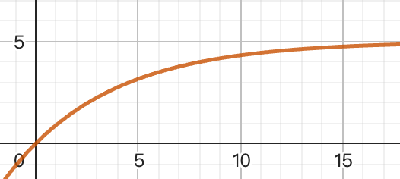
- 随着生产时间增加，效率从低到高增长，增长速度一开始缓慢，之后逐步增速变快，再之后增速又放缓。例如下图：
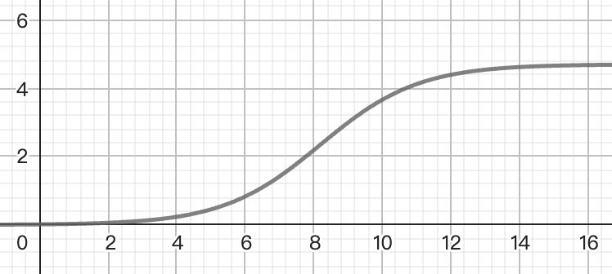
经验上，所有生产的的情况，都包含在上面两种形态之内（虽然也有个别情况有认为接近线性的，但也可以理解为第一种形态在接近0值时的一个短时间的局部片段）。
并且，在绝大多数情况下，都是第一种形态。
对于第二种形态，适用于某种技能的入门门槛较高的情况，相对于第一种形态要少很多。

选择函数方面：
对于形态一，有多种形态类似的函数，比如：对数函数y = a * ln(x) + b、幂律函数y = a * x^(-b)、指数衰减函数y = L * (1 - e^(-k*x))、等等
对于形态二、也有多种形态类似的函数，比如：Logistic函数y = L / (1 + e^(-k(x - x0))、Gompertz函数y = a * e^(-b * e&(-c * x))、累积正态分布函数y = ...（此处函数描述比较复杂，省略）、等等。
经研究，我们对于每个形态选择了一个函数，几乎可以覆盖全部场景（形态一用指数衰减函数；形态二用Logistic函数）。其它形态上相似的函数可做为具体场景下的微调。

4.2 函数变形
这里所说的『变形』主要体现在偏移量的选择上。
在 y 上的偏移量在业务上可解释为第0天（或第1天）的生产效率。在 x 上通常是不做偏移的，因为在业务上的理解是『生产上总有第0天（或者第1天）』，x = 0即表示生产的第0天。
但在现实中经常发生的事情是：工厂可以给出历史上一段时间内的生产记录，但生产记录的第一天，并不一定是这款产品生产的第一天（甚至大概率不是）。
所以在 x 方向上，我们也需要拟合其偏移量 x0（而业务上的第0天就变成了x + x0）。
这样函数就发生了两个方向上的偏移。如：原指数衰减函数y = L * (1 - e^(-k*x))就变成了y = L * (1 - e^(-k * (x + x0))) + b。
而从实践上可看到这样变形之后的函数是有过拟合的，而去掉 y 方向上的偏移之后就很贴近业务了。那么，这个函数就变成了y = L * (1 - e^(-k * (x + x0)))
（这里的x0在业务上可以理解为历史数据中的第一条数据是现实上的第几天。）

4.3 历史数据拟合
在历史数据拟合的工作上，很多方法都可以得到类似的拟合结果。推荐使用BOBYQA方法。

4.4 异常历史数据的处理办法
异常的历史数据会导致拟合出来的函数与实际情况有偏差。例如下图中，红色是历史数据，其中有几个点比正常低很多的，这导致拟合出来的曲线（蓝色曲线）比实际情况要低。
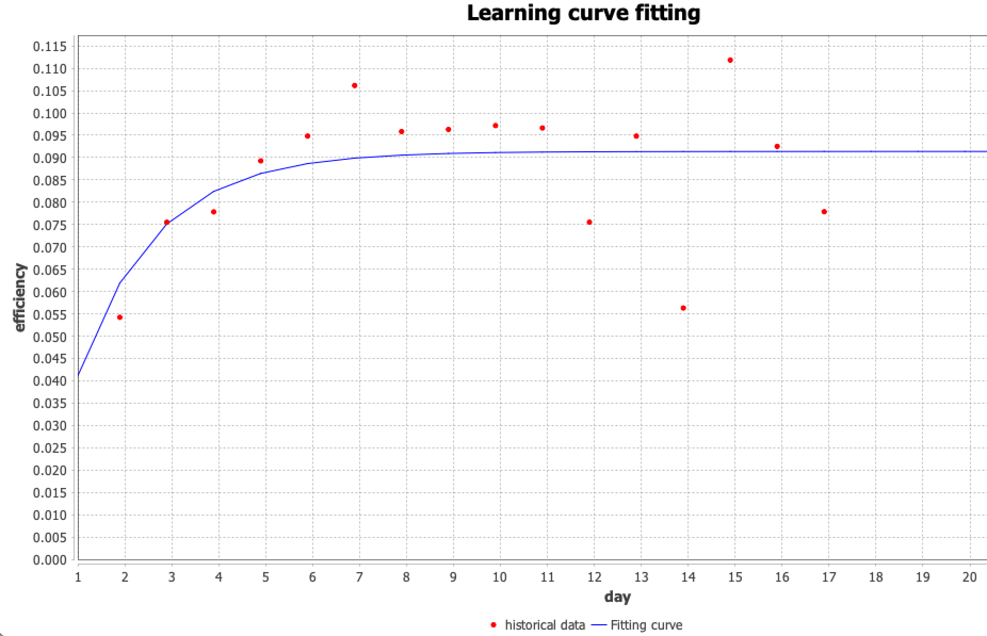
而历史数据如果用人工清理，因为数据量不小，人工清理的工作量是不小的，同时也很难保证质量。所以我们经过研究，给出两种异常数据的处理方法，这部分工作可编写自动化程序来完成。
处理方法一：
加大曲线上面的历史点位的惩罚。
这种方法有效的前提是『历史的异常数据点位都是偏低的』，而这恰恰是大部分工厂业务的现实情况。因为这些异常情况的发生通常是因为这些原因：生产工具维修，导致影响效率；工人被临时安排做其它生产工作，导致产线本身的生产工作效率降低；部分工人休假，导致产线总体的效率降低……）。
基于以上原因，直接修改拟合过程中惩罚的权重就可以达到比较好的效果。
如下图是上下偏移量惩罚权重为5:1的情况下的拟合情况。可以看到这个图与前面那个图相比拟合得更好了。
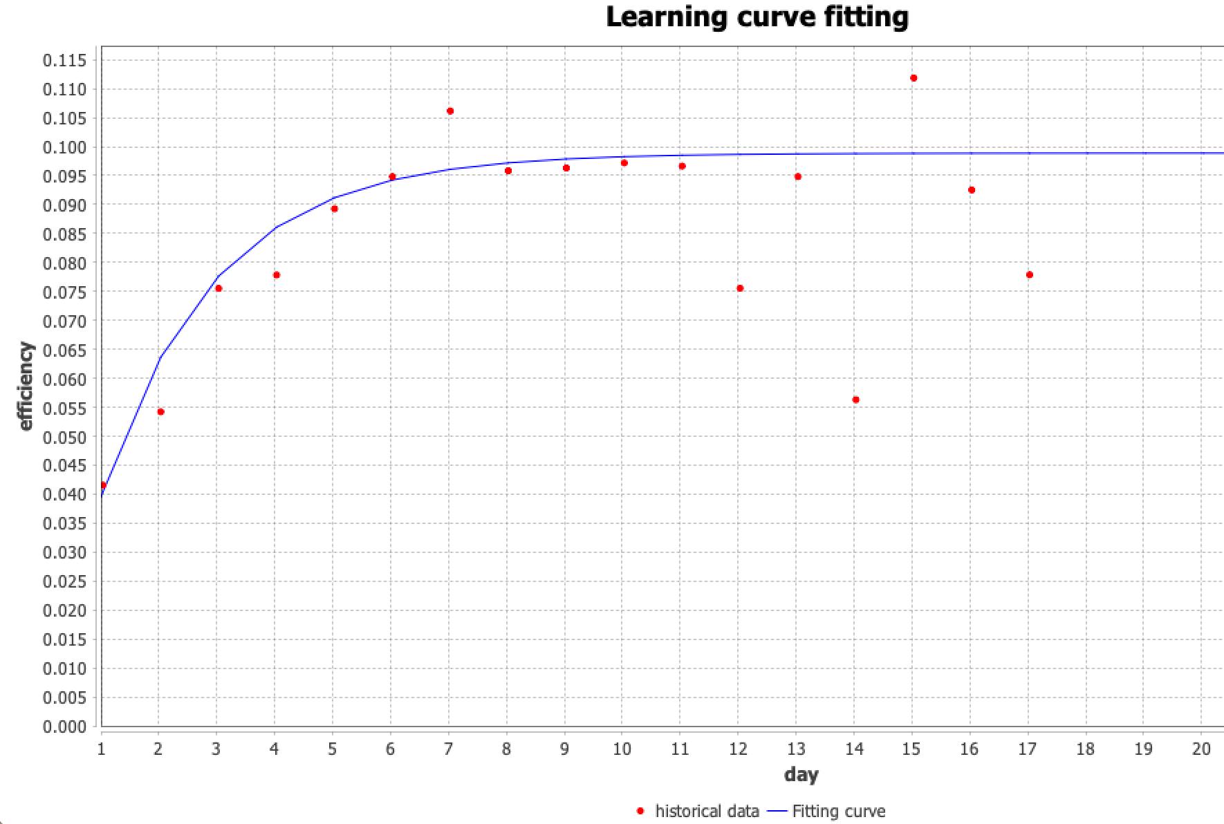
处理方法二：
先进行第一次拟合，然后再基于残差的离群点检测来去掉离群点，然后再进行第二次拟合。
如下图可以看到，图上标黑的历史点位是经过计算出来的离群点，去掉这些点之后再次拟合的曲线也是比较贴近现实情况的。
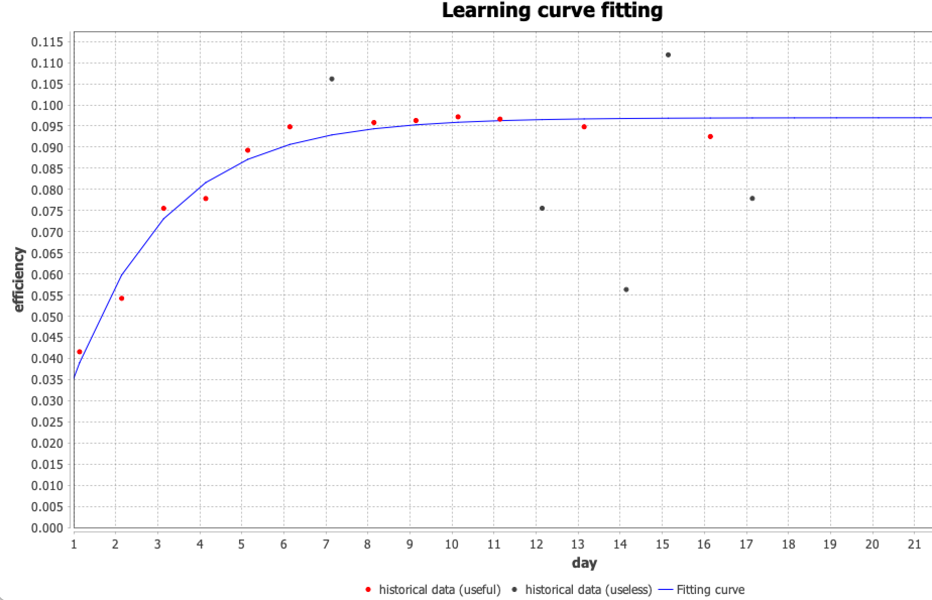
方法一与方法二都是有效的方法，而且它们并不矛盾（并非是二选一的），也可以同时使用。
下图是同时使用两个方法的效果图。
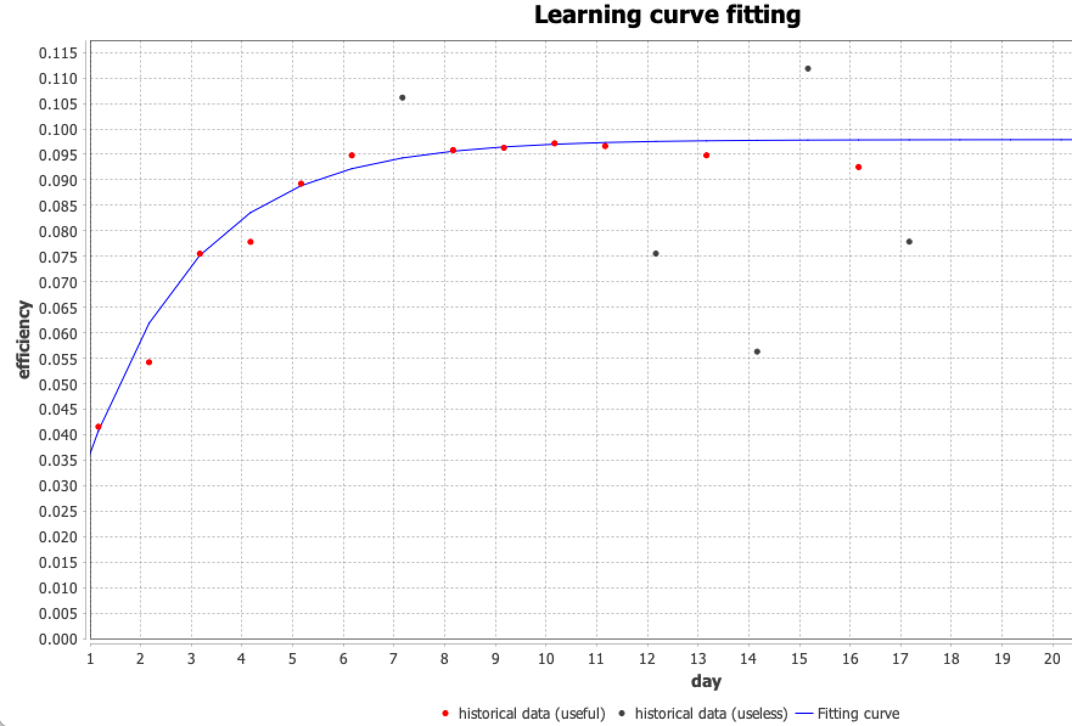

5、您认为本专利所提供的流程图/模块结构图中哪些步骤/模块是解决该问题所必不可少的？
执行细节可以微调，但所有步骤都是需要的。

6、您认为本专利所提供的流程图/模块结构图中哪些步骤/模块对于解决该问题不是必不可少的，在流程图/模块结构图中配置这些步骤或者/模块的好处是什么？请一一列明。

附件：对本专利理解有帮助的资料,如相关技术文献（专利、论文、标准）及相关产品等。

